*«14*» лютого 2022 року

**Клас: 2-В**

**Предмет: математика**

**Вчитель: Бубир Л.В.**

Урок №79. **Ознайомлення з таблицею ділення на 5. Вправи і задачі, які вимагають застосування таблиці ділення на 5.**

**Мета**: вчити користуватися таблицею ділення на 5, виконувати вправи і задачі, які вимагають застосування таблиці ділення на 5; розвивати пам'ять, увагу, мислення; виховувати любов до математики.

Робота за підручником с. 101-102

Опорний конспект для учня

1. 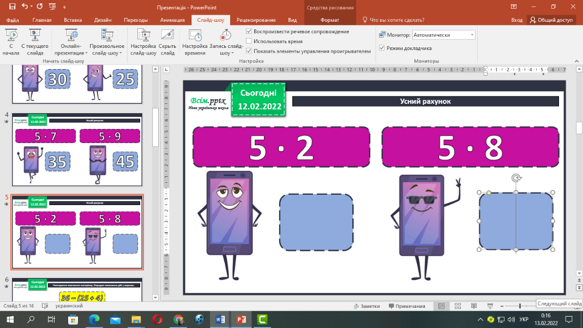**Усний рахунок.** Обчисли усно.

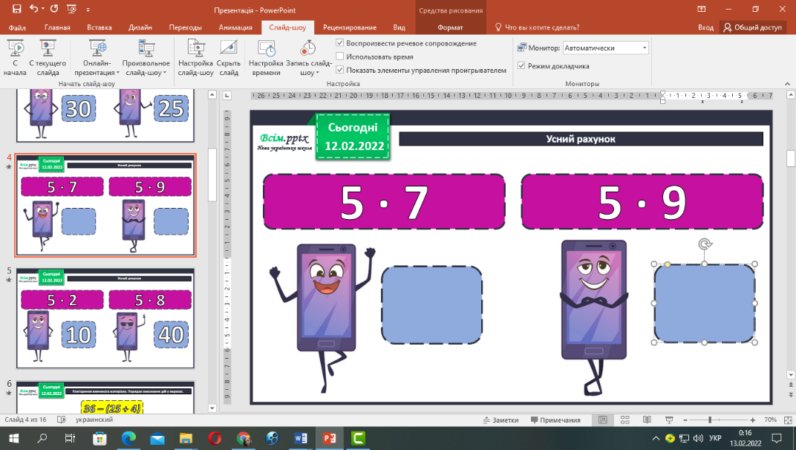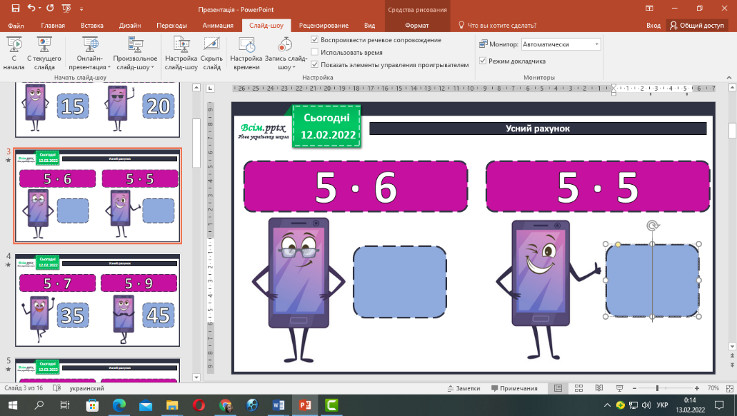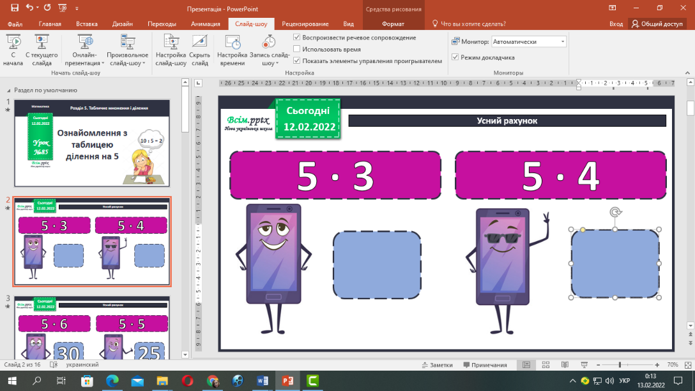

1. **За малюнком склади задачі.**

1) У пакеті 5 кг цукрової пудри. Купили 3 таких пакети з пудрою. Скільки всього кілограмів цукрової пудри  купили?

***Короткий запис задачі***

Цукрова пудра - ? кг, 3 пакети по 5 кг.

Разв'язання

3 * 5 = 15 (кг)

Відповідь: купили 15 кг цукрової пудри.

2) У каністрі 15 л води, а в каструлі – 5 л. У скільки разів менше води в каструлі, ніж у каністрі?

***Короткий запис задачі***

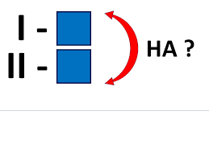Каністра - 15 л

Каструля – 5л

Разв'язання

15 : 5 = 3 (р.)

Відповідь: у 3 рази менше води у каструлі, ніж у каністрі.

1. **Завдання 3. Переглянь відеоурок, як склали таблицю ділення на 5 за посиланням:** [**https://www.youtube.com/watch?v=a_GK1I47Hdk**](https://www.youtube.com/watch?v=a_GK1I47Hdk)
2. **Усно обчисли вирази.**
3. **Розв’яжи задачу 5.**

Разв'язання

10 : 5 = 2 (кг)

Відповідь: в одному пакеті 2 кг борошна.

2) Разв'язання

45 : 5 = 9 (ящ.)

Відповідь: було 9 ящиків з печивом.

**Щоб задачі розв’язувалися дією множення, потрібно змінити умову і запитання задачі.**

1. **У пакеті 5 кг борошна. Борошно розфасували порівну у 2 таких пакети. Скільки кілограмів борошна розфасували?**
2. **Було 9 ящиків з печивом, по 5 кг печива у кожному. Скільки кілограмів печива було в цих ящиках?**
3. **Завдання 6.**

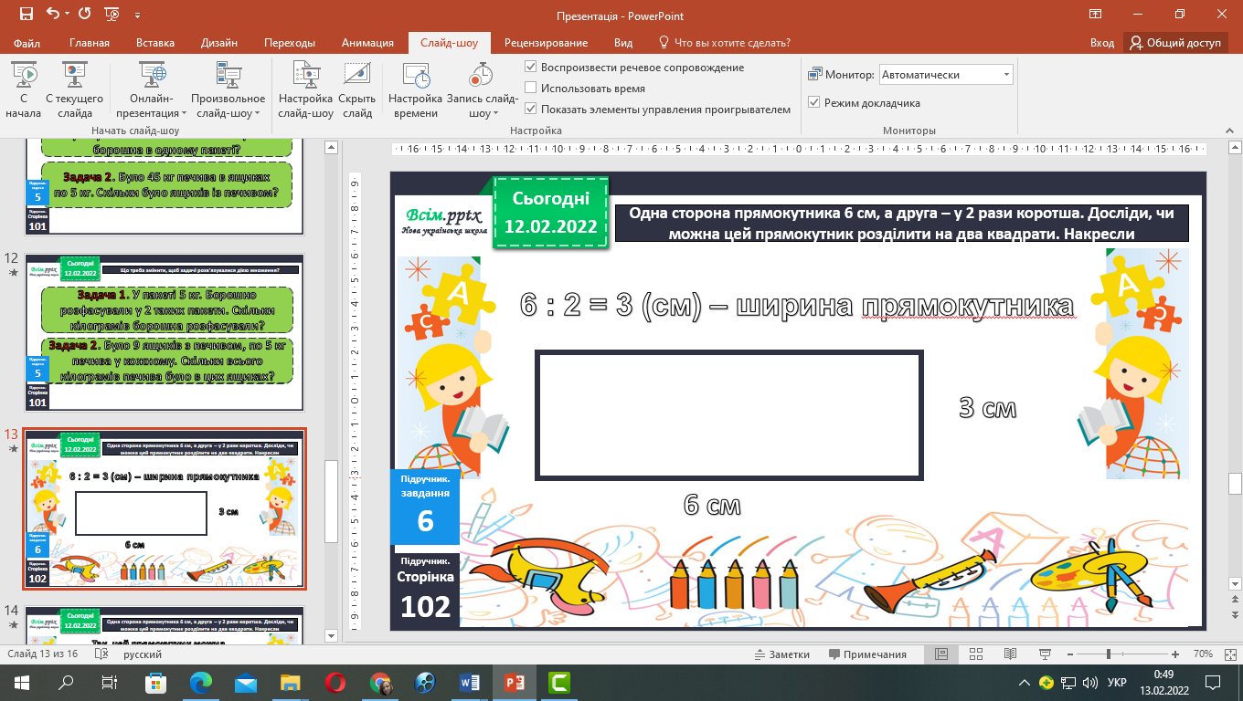

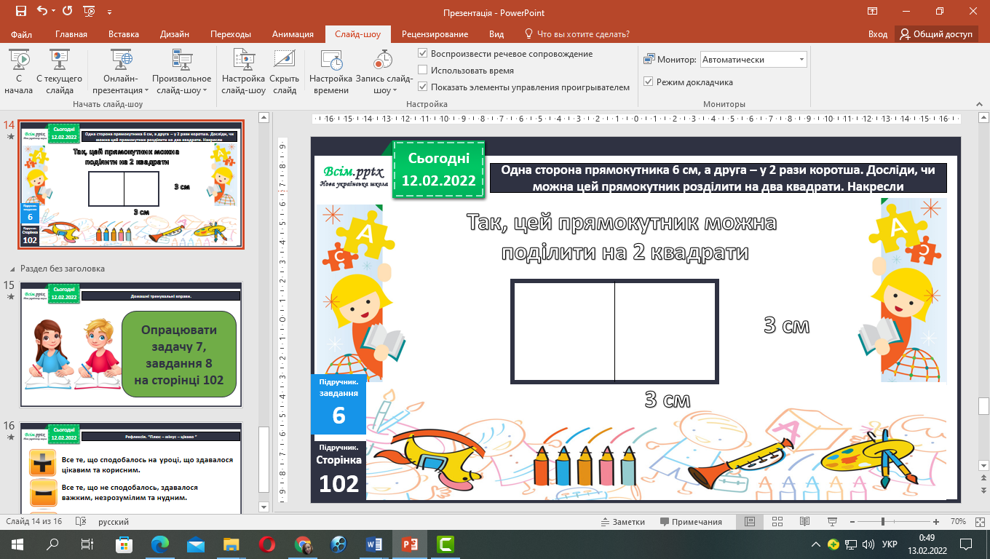

1. **Письмово розв’яжи задачу 7, с. 102 *(письмово)***
2. **Порівняй вирази 8 *(письмово)***

**Відправ результат виконаного завдання учителю:**

1. На освітню платформу для дистанційного навчання HUMAN
2. На електронну адресу liliya.bubyr@ukr.net